Absender:
[Name Ihres Unternehmens]
[Adresse Ihres Unternehmenssitzes]
[Stadt Ihres Unternehmenssitzes]
[PLZ]

Empfänger:
[Name des Empfängers]
[Adresse des Empfängers]
[Stadt des Empfängers]
[PLZ]

[Datum]

Betreff: Zahlungserinnerung

Rechnungsnummer/-datum…

Sehr geehrte(r) …,
leider konnten wir für die oben genannte Rechnung noch keinen Zahlungseingang verzeichnen. Bitte begleichen Sie den ausstehenden Betrag bis spätestens …. Wir weisen Sie darauf hin, dass Sie sich mit Fristablauf in Verzug befinden und auch Anwaltskosten auf Sie zukommen. Haben Sie die Zahlung zwischenzeitlich angewiesen, betrachten Sie dieses Schreiben bitte als gegenstandslos.

Mit freundlichen Grüßen,

[Ihr Name]

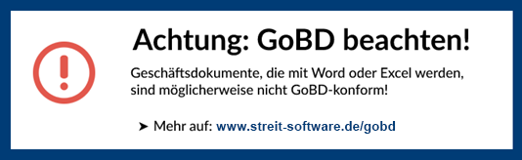
Bei Verwendung von Vorlagen für Word, Excel zur Erstellung von Rechnungen könnte Ihnen möglicherweise die GoBD-Falle drohen.
Sollten Sie die GoBD nicht einhalten, könnte bei einer Steuerprüfung die Ordnungsmäßigkeit deiner Buchführung in Frage gestellt werden. Die Folge kann eine Steuerschätzung sein.
Sichere Alternative: www.streit-software.de

